STOLZER TRIBUT: ZENITH FEIERT DEN
50. GEBURTSTAG DER TRINIDAD-ZIGARRE

Anlässlich des Jubiläums einer der luxuriösesten und trendigsten Zigarren in der Habanos-Kollektion präsentiert Zenith auf dem 21. Habanos-Festival in Kuba eine kostbare neue Pilot Type 20 Chronograph Trinidad Edition-Trilogie. Das Habanos-Festival ist ein prestigeträchtiges Event, bei dem sich alles um Premium-Zigarren dreht. Es findet vom 18. bis 22. Februar 2019 in der kubanischen Hauptstadt Havanna statt, die dieses Jahr ihren 500. Geburtstag feiert.

Die Trinidad zum 50-jährigen Jubiläum wird in Cohibas exklusiver El Laguito-Fabrik hergestellt. Sie zeichnet sich wie alle Trinidad-Zigarren durch ein reiches und würziges, mittelstarkes Aroma aus. Die Pilot Type 20 Chronograph Trinidad Edition symbolisiert den facettenreichen Charakter dieser legendären Zigarre mit einem Trio aus 45-mm-Gehäusen in Rosé-, Gelb- und Weißgold, auf deren Boden das Logo zum 50-jährigen Jubiläum der Trinidad eingraviert ist. Jede Variante ist in einer limitierten Auflage von 50 Exemplaren erhältlich.

Im Inneren schlägt das Säulenrad-Chronographenwerk El Primero mit automatischem Aufzug, ein Nachfolger des präzisesten Serien-Chronographenkalibers der Welt, das 2019 ebenfalls 50 Jahre alt wird. Dieses Uhrwerk treibt die Stunden und Minuten aus der Mitte, die kleine Sekunde und die Chronographenfunktionen an – alles auf einem gut lesbaren Zifferblatt dargestellt, das mit übergroßen beigefarbenen Leuchtziffern, einem markanten Tabakblatt-Muster sowie den Zenith- und Trinidad-Logos versehen ist.

Diese Sammlerstücke werden an einem Armband aus Havanna-braunem Kalbsleder mit Trinidad-Logomuster getragen, ausgestattet mit einem schützendem Kautschukfutter, auf dessen Innenseite das gleiche Logo erscheint. Die Dornschließe ist passend zum jeweiligen Gehäuse aus 18-karätigem Roségold, Gelbgold oder Weißgold gefertigt. Im Rahmen des Habanos-Festivals wird eine identische Pilot Typ 20 Chronograph Trinidad Edition aus Platin versteigert – ein Unikat, das zu einem exklusiven Trinidad-Humidor gehört, der anlässlich des Jubiläums der Marke entwickelt wurde.

Die beiden legendären Maisons Zenith und Habanos, S.A. teilen ein Universum, das von Authentizität, Präzision und Perfektion geprägt ist. Sie bieten außergewöhnliche Kreationen, die anspruchsvollen Kennern ungetrübtes Vergnügen bereiten. Die Zusammenarbeit zwischen Habanos, S.A. und Zenith bei der Marke Cohiba ist nachhaltig erfolgreich und wird nun mit der Trinidad fortgesetzt. Die Marken Zenith und Habanos stehen beide für Exzellenz, Raffinesse und Exklusivität. Erstere ist eine Schweizer Uhrenmanufaktur, die auf mehr als 150 Jahre Innovation und Savoir-faire zurückblicken kann; letztere ist der prestigeträchtige Name der begehrtesten Zigarren der Welt.

ZENITH: Die Zukunft der Schweizer Uhrenherstellung
Seit 1865 ist Zenith von Authentizität, Mut und Leidenschaft geleitet, um die Grenzen in puncto Exzellenz, Präzision und Innovation ständig in neue Sphären zu verschieben. Bald nach seiner Gründung in Le Locle durch den visionären Uhrmacher Georges Favre-Jacot erlangte Zenith weltweite Anerkennung für die Präzision seiner Chronometer, mit denen die Marke 2.333 Chronometrie-Preise in etwas mehr als einem Jahrhundert gewinnen konnte: bis heute ein absoluter und ungebrochener Rekord.

Berühmt für sein legendäres El Primero Kaliber von 1969, das Kurzzeitmessungen auf die 1/10 Sekunde genau ermöglicht, hat die Manufaktur seitdem über 600 Uhrwerke und Varianten entwickelt. Heute bietet Zenith vollkommen neue und faszinierende Perspektiven in der Zeitmessung, einschließlich der Möglichkeit der Messung der 1/100 Sekunde mit der Defy El Primero 21; und eine völlig neue Dimension mechanischer Präzision mit der genauesten mechanischen Uhr der Welt, der revolutionären Defy Lab. Stets angetrieben durch die Verbindung von dynamischem, avantgardistischem Denken mit der eigenen, stolzen Tradition schreibt Zenith beständig seine eigene Zukunft ... und die Zukunft der Schweizer Uhrmacherkunst.

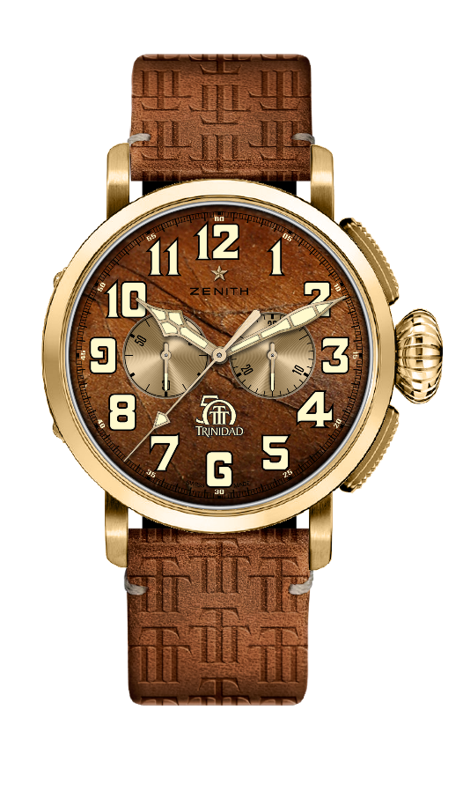
PILOT TYPE 20 CHRONOGRAPH TRINIDAD EDITION
LIMITIERTE AUFLAGE VON 50 EXEMPLAREN

Referenz: 30.2430.4069/78.C811

HAUPTMERKMALE
Sondermodell, Teil einer Trilogie anlässlich des 50-jährigen Geburtstags der Trinidad-Zigarren
El Primero Schaltradchronograph mit Automatikaufzug
Tabakblatt-Muster auf dem Zifferblatt
Vollständig aus SuperLuminova bestehende arabische Ziffern
Graviertes Logo zum 50-jährigen Jubiläum der Trinidad auf dem Gehäuseboden
Version aus Gelbgold: Limitierte Auflage von 50 Exemplaren

UHRWERK
Uhrwerk: El Primero 4069, Automatikaufzug
Kaliber: 13¼``` (Durchmesser: 30 mm)
Höhe des Uhrwerks: 6,6 mm
Bauteile: 254
Lagersteine: 35
Frequenz: 36.000 A/h (5 Hz)
Gangreserve: min. 50 Stunden
Veredelungen: Schwungmasse mit „Côtes de Genève“-Guillochierung

FUNKTIONEN
Stunden- und Minutenzeiger aus der Mitte
Kleine Sekunde bei 9 Uhr
Chronograph:
- Chronographenzeiger aus der Mitte
- 30-Minuten-Zähler bei 3 Uhr

GEHÄUSE, ZIFFERBLATT UND ZEIGER
Material: Gelbgold
Durchmesser: 45 mm
Zifferblattöffnung: 37,8 mm
Höhe: 14,25 mm
Wasserdichtigkeit: 10 ATM
Zifferblatt: Havanna-braun mit Tabakblatt-Muster
Stundenindizes: Arabische Ziffern in beigefarbenem SuperLuminova SLN
Zeiger: Vergoldet, facettiert und mit beigefarbenem SuperLuminova SLN beschichtet
Gehäuseboden: Gehäuseboden aus Gelbgold mit eingraviertem Logo zum 50-jährigen Jubiläum der Trinidad

ARMBAND & SCHLIESSE
Havanna-braunes Kalbsleder mit Trinidad-Logomuster
Schützendes Kautschukfutter mit Trinidad-Logo auf der Innenseite
Dornschließe aus Gelbgold
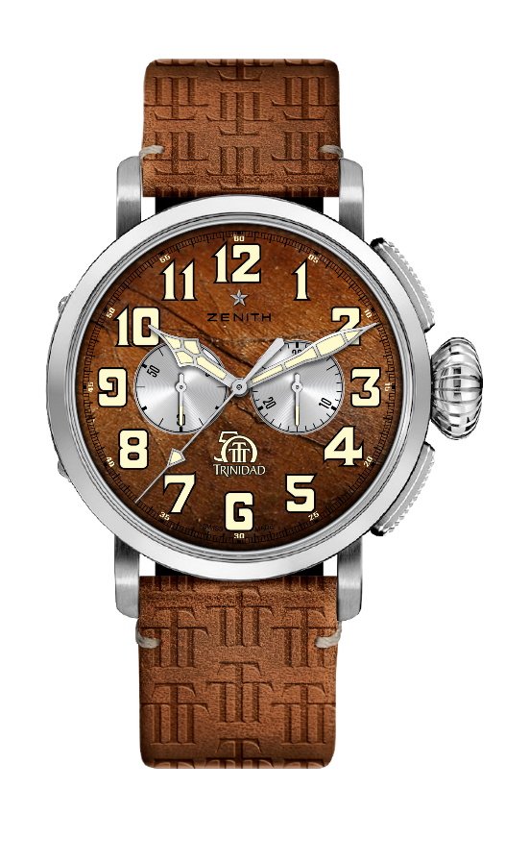
PILOT TYPE 20 CHRONOGRAPH TRINIDAD EDITION
LIMITIERTE AUFLAGE VON 50 EXEMPLAREN

Referenz: 65.2430.4069/78.C811

HAUPTMERKMALE
Sondermodell, Teil einer Trilogie anlässlich des 50-jährigen Geburtstags der Trinidad-Zigarren
El Primero Schaltradchronograph mit Automatikaufzug
Tabakblatt-Muster auf dem Zifferblatt
Vollständig aus SuperLuminova bestehende arabische Ziffern
Graviertes Logo zum 50-jährigen Jubiläum der Trinidad auf dem Gehäuseboden
Version aus Weißgold: Limitierte Auflage von 50 Exemplaren

UHRWERK
Uhrwerk: El Primero 4069, Automatikaufzug
Kaliber: 13¼``` (Durchmesser: 30 mm)
Höhe des Uhrwerks: 6,6 mm
Bauteile: 254
Lagersteine: 35
Frequenz: 36.000 A/h (5 Hz)
Gangreserve: min. 50 Stunden
Veredelungen: Schwungmasse mit „Côtes de Genève“-Guillochierung

FUNKTIONEN
Stunden- und Minutenzeiger aus der Mitte
Kleine Sekunde bei 9 Uhr
Chronograph:
- Chronographenzeiger aus der Mitte
- 30-Minuten-Zähler bei 3 Uhr

GEHÄUSE, ZIFFERBLATT UND ZEIGER
Material: Weißgold
Durchmesser: 45 mm
Zifferblattöffnung: 37,8 mm
Höhe: 14,25 mm
Wasserdichtigkeit: 10 ATM
Zifferblatt: Havanna-braun mit Tabakblatt-Muster
Stundenindizes: Arabische Ziffern in beigefarbenem SuperLuminova SLN
Zeiger: Rhodiniert, facettiert und mit beigefarbenem SuperLuminova SLN beschichtet
Gehäuseboden: Gehäuseboden aus Weißgold mit eingraviertem Logo zum 50-jährigen Jubiläum der Trinidad

ARMBAND & SCHLIESSE
Havanna-braunes Kalbsleder mit Trinidad-Logomuster
Schützendes Kautschukfutter mit Trinidad-Logo auf der Innenseite
Dornschließe aus Weißgold
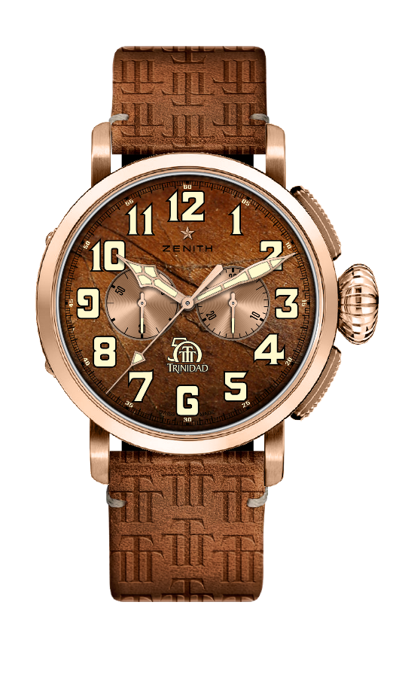
PILOT TYPE 20 CHRONOGRAPH TRINIDAD EDITION
LIMITIERTE AUFLAGE VON 50 EXEMPLAREN

Referenz: 18.2430.4069/77.C811

HAUPTMERKMALE
Sondermodell, Teil einer Trilogie anlässlich des 50-jährigen Geburtstags der Trinidad-Zigarren
El Primero Schaltradchronograph mit Automatikaufzug
Tabakblatt-Muster auf dem Zifferblatt
Vollständig aus SuperLuminova bestehende arabische Ziffern
Graviertes Logo zum 50-jährigen Jubiläum der Trinidad auf dem Gehäuseboden
Version aus 18-karätigem Roségold: Limitierte Auflage von 50 Exemplaren

UHRWERK
Uhrwerk: El Primero 4069, Automatikaufzug
Kaliber: 13¼``` (Durchmesser: 30 mm)
Höhe des Uhrwerks: 6,6 mm
Bauteile: 254
Lagersteine: 35
Frequenz: 36.000 A/h (5 Hz)
Gangreserve: min. 50 Stunden
Veredelungen: Schwungmasse mit „Côtes de Genève“-Guillochierung

FUNKTIONEN
Stunden- und Minutenzeiger aus der Mitte
Kleine Sekunde bei 9 Uhr
Chronograph:
- Chronographenzeiger aus der Mitte
- 30-Minuten-Zähler bei 3 Uhr

GEHÄUSE, ZIFFERBLATT UND ZEIGER
Material: 18-karätiges Roségold
Durchmesser: 45 mm
Zifferblattöffnung: 37,8 mm
Höhe: 14,25 mm
Wasserdichtigkeit: 10 ATM
Zifferblatt: Havanna-braun mit Tabakblatt-Muster
Stundenindizes: Arabische Ziffern in beigefarbenem SuperLuminova SLN
Zeiger: Vergoldet, facettiert und mit beigefarbenem SuperLuminova SLN beschichtet
Gehäuseboden: Gehäuseboden aus 18-karätigem Roségold mit eingraviertem Logo zum 50-jährigen Jubiläum der Trinidad

ARMBAND & SCHLIESSE
Havanna-braunes Kalbsleder mit Trinidad-Logomuster
Schützendes Kautschukfutter mit Trinidad-Logo auf der Innenseite
Dornschließe aus 18-karätigem Roségold

